МИНОБРНАУКИ РОССИИ

Федеральное государственное бюджетное образовательное учреждение высшего образования

НИЖЕГОРОДСКИЙ ГОСУДАРСТВЕННЫЙ ТЕХНИЧЕСКИЙ

УНИВЕРСИТЕТ им. Р.Е.АЛЕКСЕЕВА

Институт радиоэлектроники и информационных технологий

Кафедра информатики и систем управления

____________Создание веб-сайта по продаже недвижимости____________

(наименование темы проекта или работы)

ПОЯСНИТЕЛЬНАЯ ЗАПИСКА

к курсовой работе

(курсовому проекту, ОТЧЕТ по лабораторной работе)

по дисциплине

_______________информатика и компьютерные технологии______________

(наименование дисциплины)

РУКОВОДИТЕЛЬ:

________________ ______Савкин А.Е.__ _

(подпись) (фамилия, и.,о.)

СТУДЕНТ:

________________ _____Фролов Е.Р._____

(подпись) (фамилия, и.,о.)

_________24-ИСз_______

(шифр группы)

Работа защищена «___» ____________

С оценкой ________________________

**Задание к выполнению лабораторной работы № 2**

**Задание на лабораторную работу:**

Создание веб-сайта с использованием технологий HTML, CSS, JS

**Цель работы:**

Научиться создавать веб-сайты.

**Ход работы:**

**1. Объявление документа и начальные теги**

<!DOCTYPE html>  
<html lang="ru">  
<head>  
 <meta charset="UTF-8" />  
 <meta name="viewport" content="width=device-width, initial-scale=1" />

Объявление <!DOCTYPE html> сообщает браузеру о версии HTML5. Атрибут lang="ru" задаёт язык документа. Метатег charset указывает кодировку UTF-8, а viewport обеспечивает адаптивность на мобильных устройствах.

Скриншот 1: Полный вид исходного HTML-документа в редакторе.

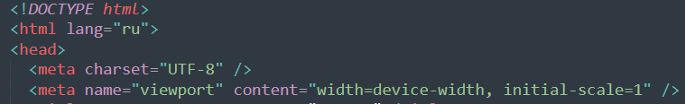

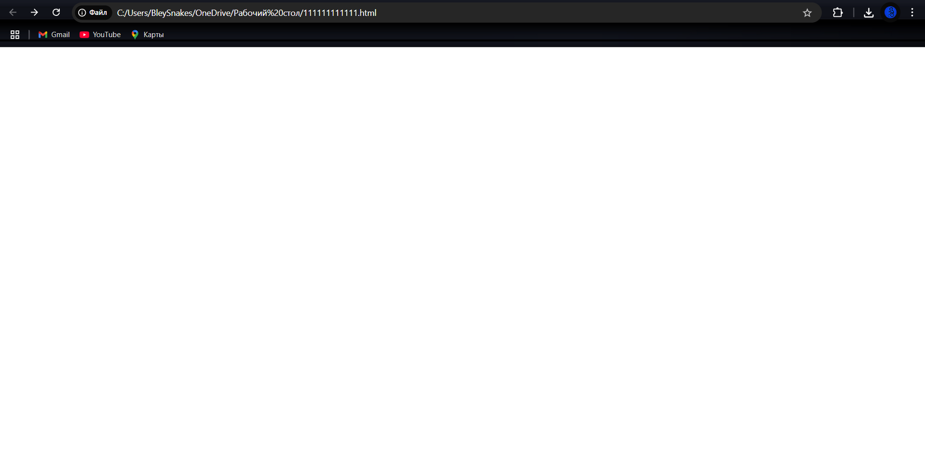

**2. Заголовок страницы и favicon**

<title>Агентство Недвижимости "HH FER"</title>  
<link rel="shortcut icon" href="...">

Тег <title> устанавливает текст, отображаемый во вкладке браузера. link rel="shortcut icon" подключает иконку сайта — favicon.

Скриншот 2: Вид вкладки браузера с названием и иконкой.

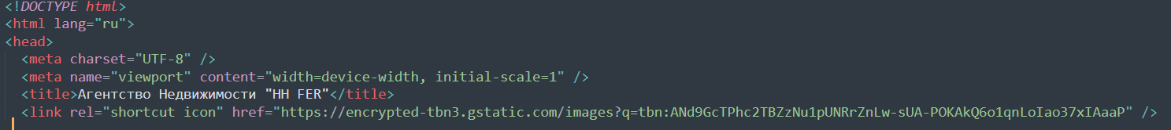



**3. Стилизация тела страницы**

<style>  
 body {  
 font-family: Arial, sans-serif;  
 margin: 0;  
 padding: 0;  
 background: url('...') no-repeat center center fixed;  
 background-size: cover;  
 color: #333;  
 }  
</style>

CSS-правило для body сбрасывает отступы, применяет шрифт Arial, устанавливает фон — фиксированное изображение, растянутое на весь экран, и цвет текста.

Скриншот 3: Отображение фонового изображения на странице.

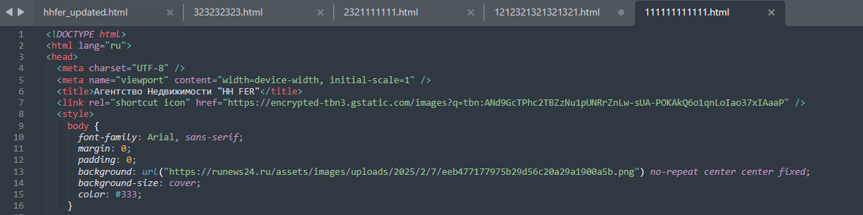

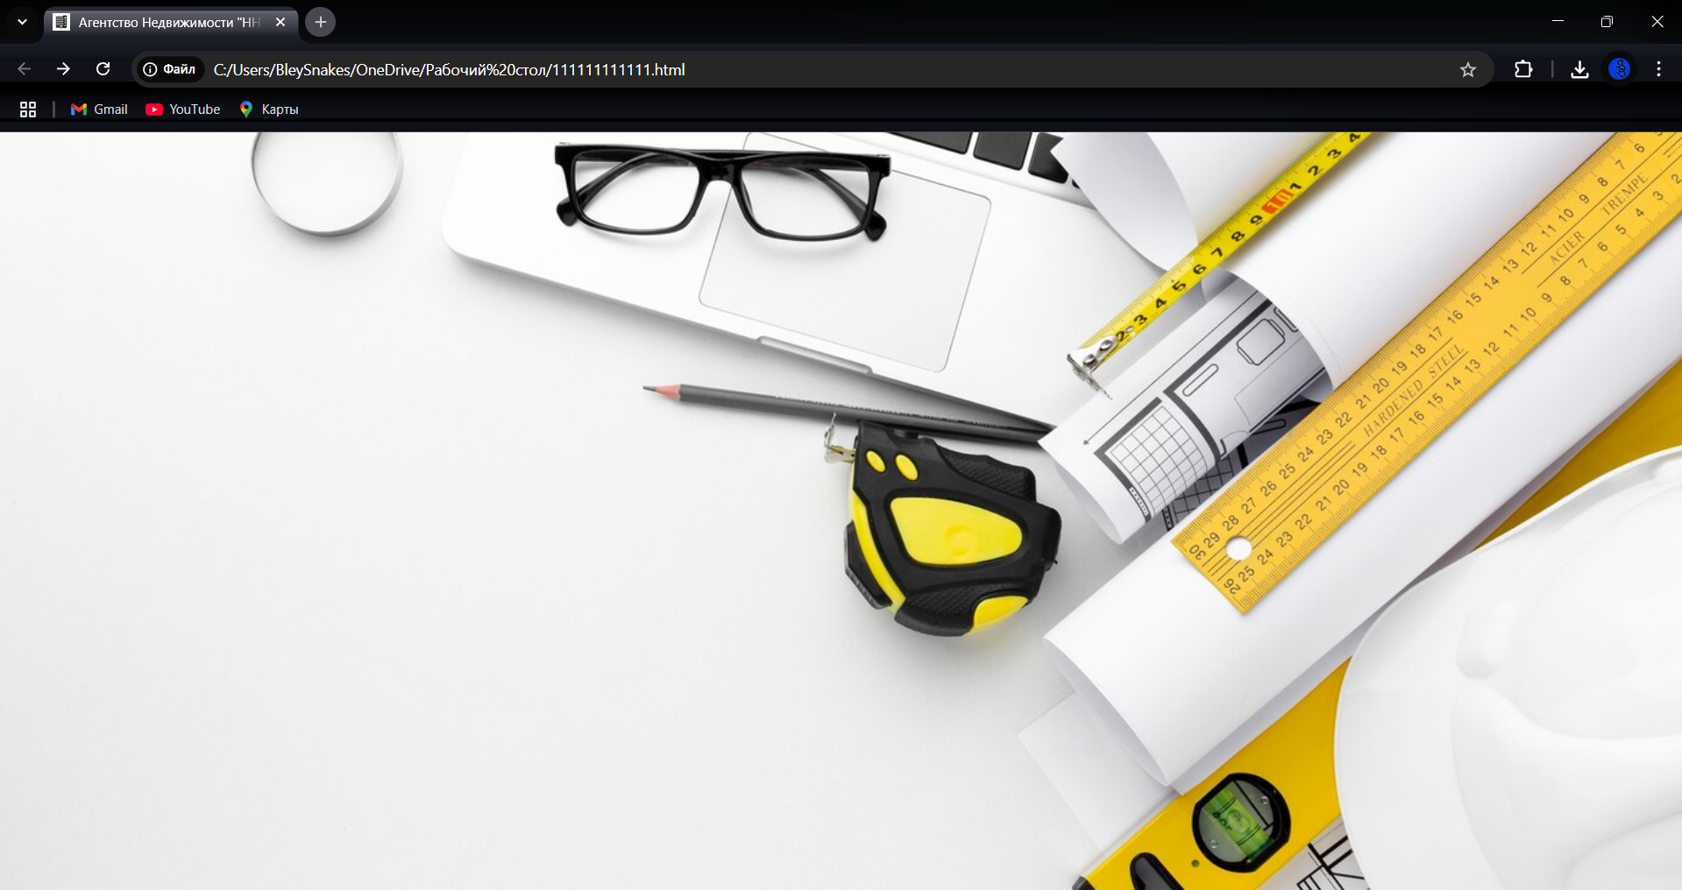

**4. Угловая гифка и её стили**

<img src="..." class="corner-gif" onclick="showExtraPage()" title="Подробнее о нас">

Элемент <img> с классом corner-gif позиционируется абсолютным образом в левом верхнем углу. По клику вызывается функция showExtraPage(), открывающая дополнительный блок.

Скриншот 4: Гифка в левом верхнем углу.

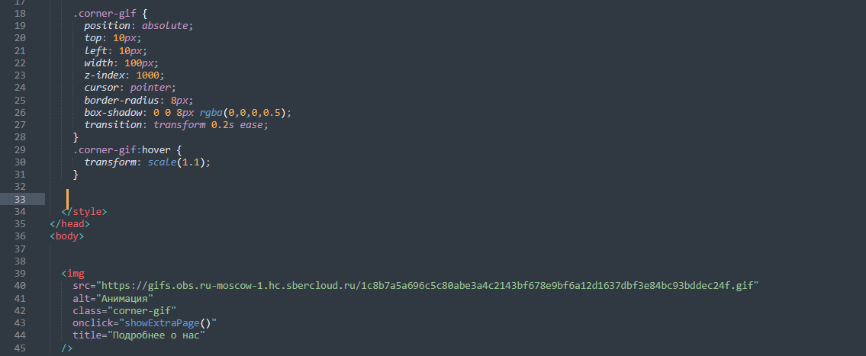

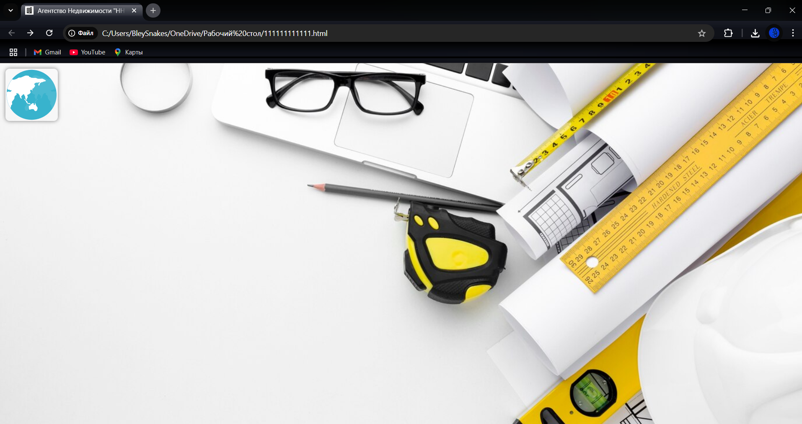

**5. Шапка сайта (header)**

<header>  
 <h1>Агентство недвижимости "HH FER"</h1>  
 <p>Найдём идеальный дом для вас и вашей семьи</p>  
</header>

Тег <header> задаёт верхнюю часть страницы. Внутри h1 содержится основной заголовок сайта, а параграф <p> — подзаголовок, кратко описывающий миссию агентства.

Скриншот 5: Вид шапки сайта с заголовком и подзаголовком.

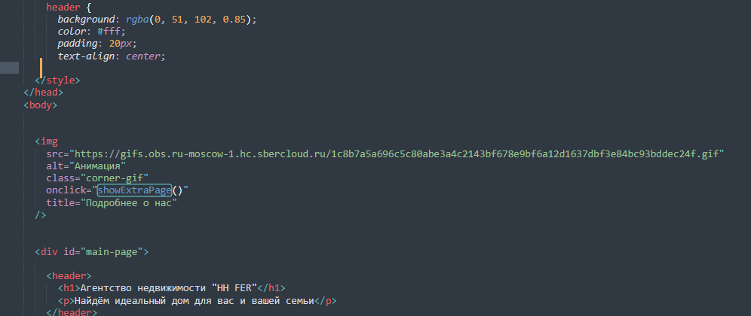

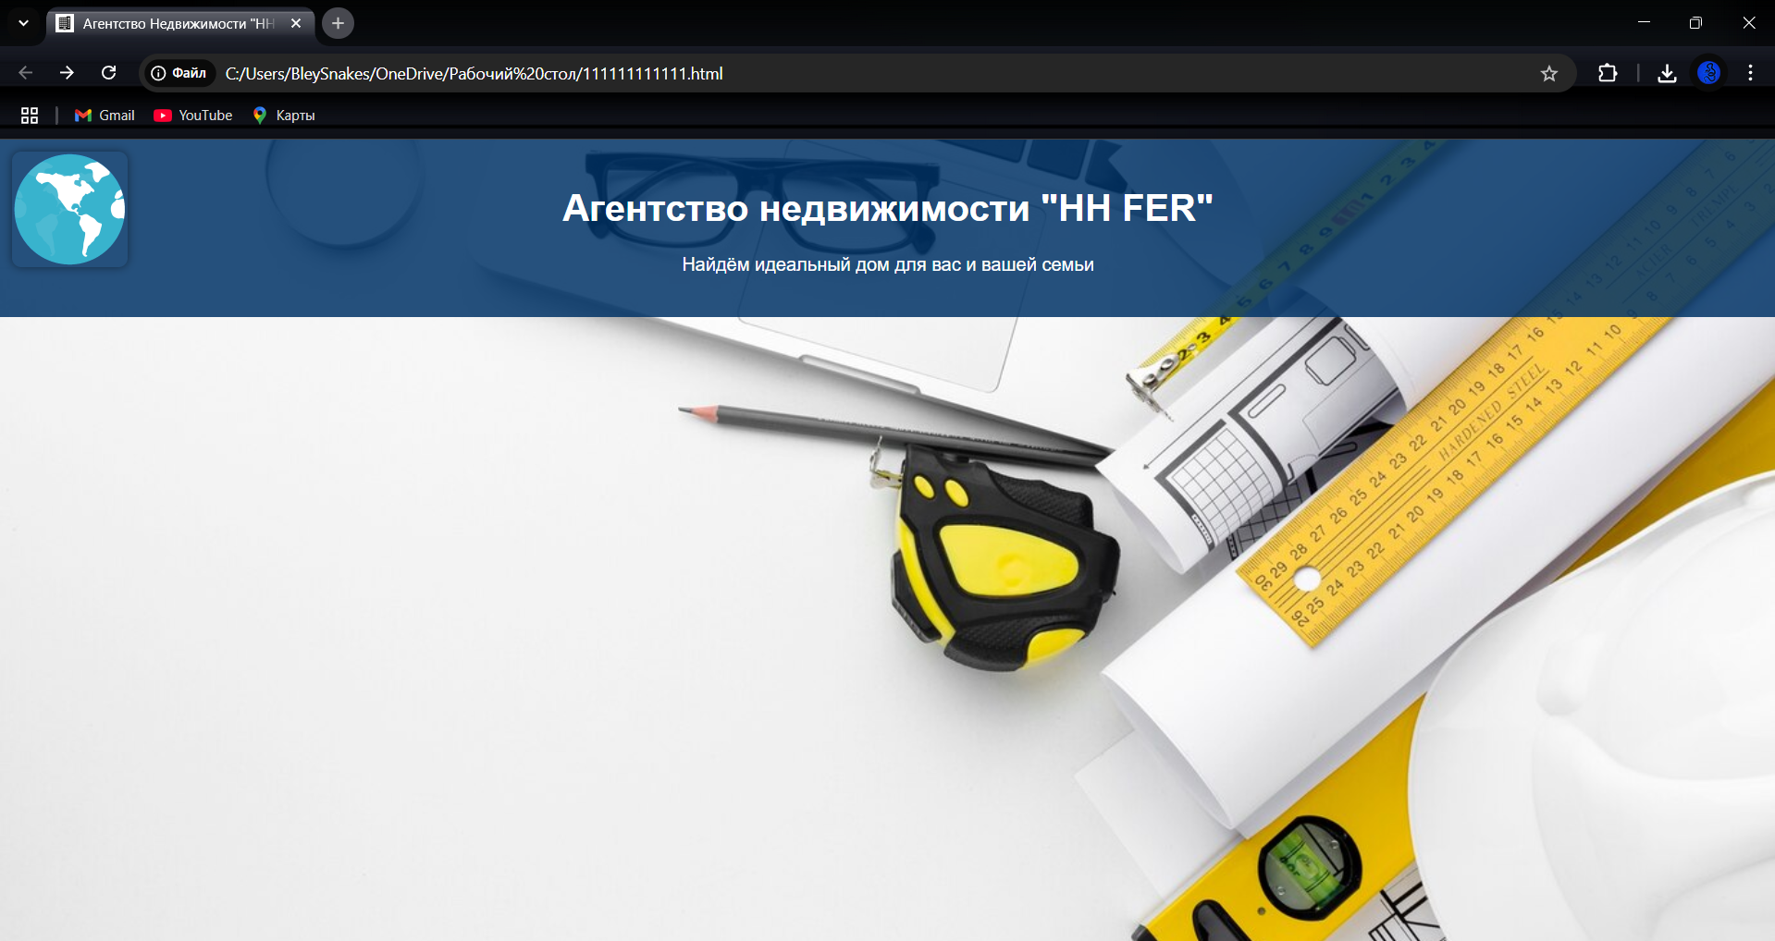

**6. Разметка секции с объявлениями**

<section class="listings">  
 <h2>Актуальные предложения</h2>  
 <div class="property"> ... </div>  
</section>

Раздел listings оборачивает все карточки недвижимости. h2 задаёт заголовок раздела, а каждый div.property — отдельное объявление.

Скриншот 6: Блок 'Актуальные предложения' на сайте.

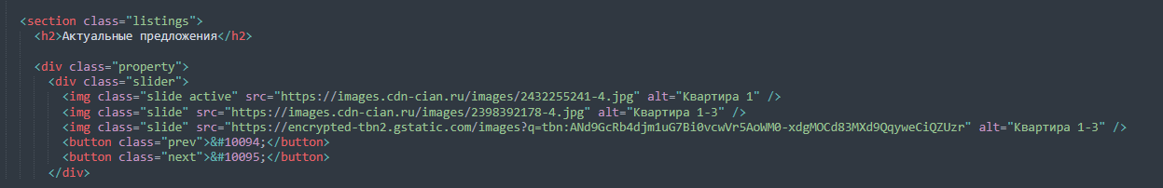

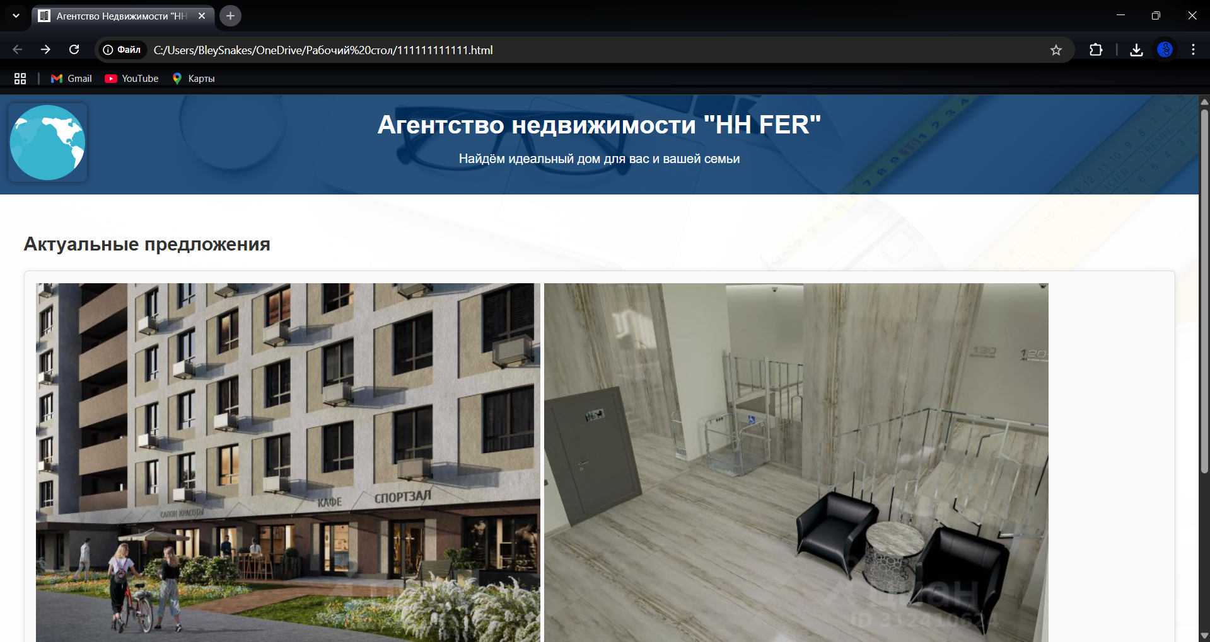

**7. Слайдер изображений**

<div class="slider">  
 <img class="slide active" src="..." />  
 <img class="slide" src="..." />  
 <button class="prev">&#10094;</button>  
 <button class="next">&#10095;</button>  
</div>

Слайдер содержит несколько img.slide. Класс active показывает текущий слайд. Кнопки .prev и .next переключают индекс и вызывают функцию showSlide().

Скриншот 7: Слайдер первого объекта до и после переключения.

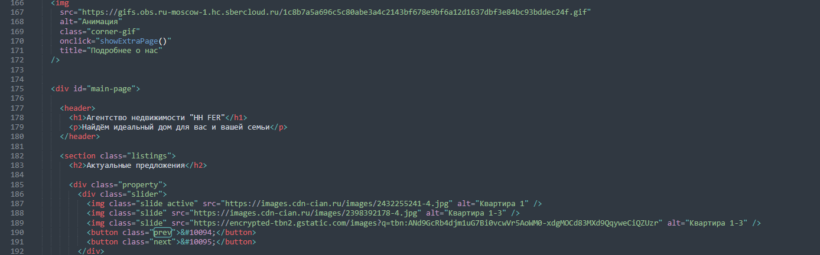

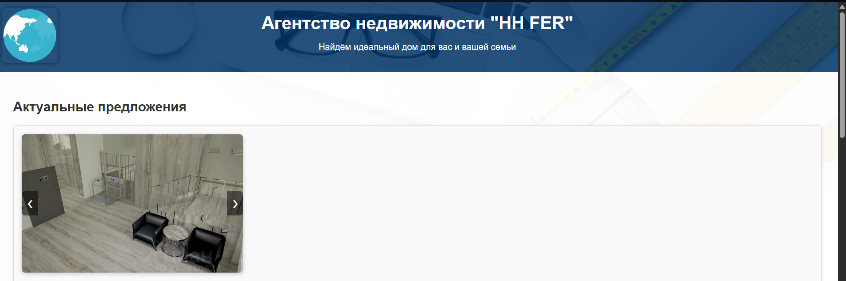 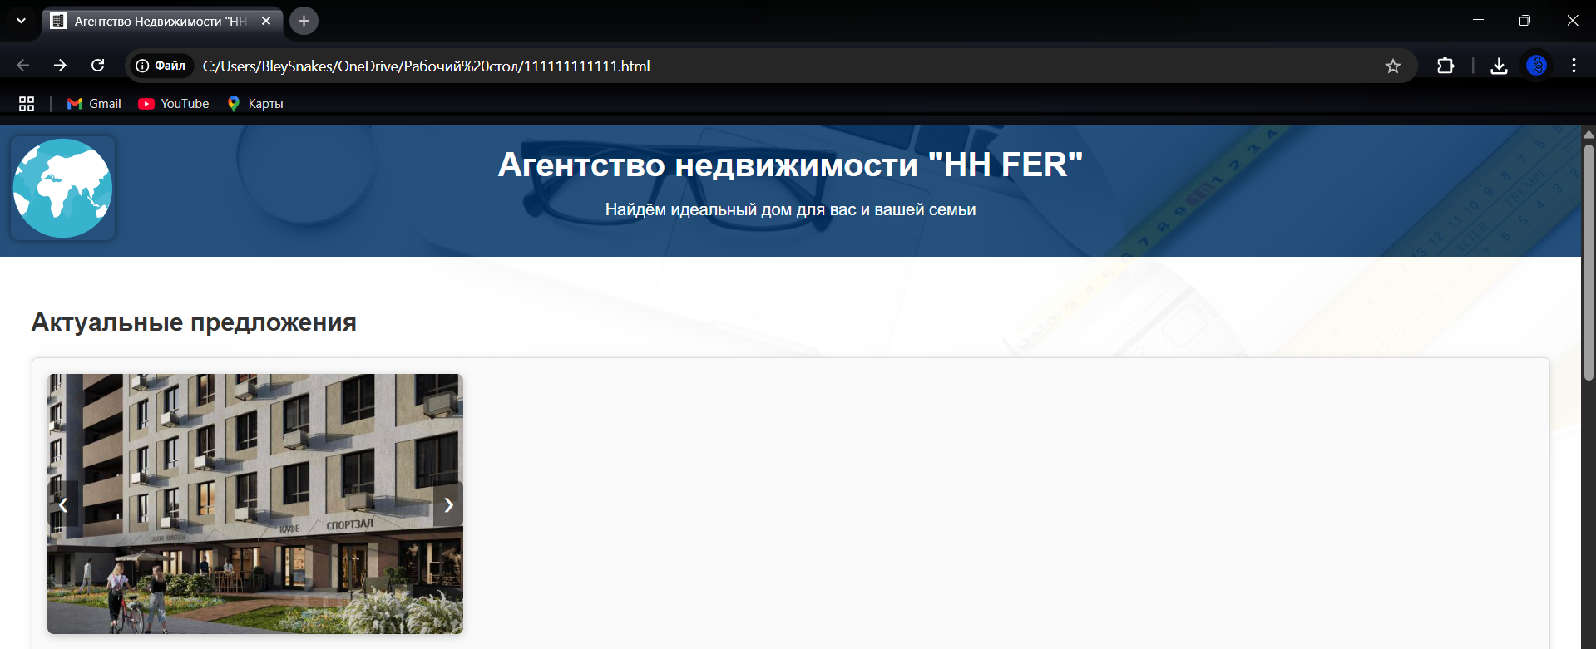

**8. Описание объекта и цена**

<h3>Название объекта</h3>  
<p>Описание...</p>  
<p class="price">Цена: ... ₽</p>

h3 отображает заголовок объекта, p — описание и параметры. p.price выделяется жирным и зелёным цветом для акцента.

Скриншот 8: Текстовое описание и цена объекта.

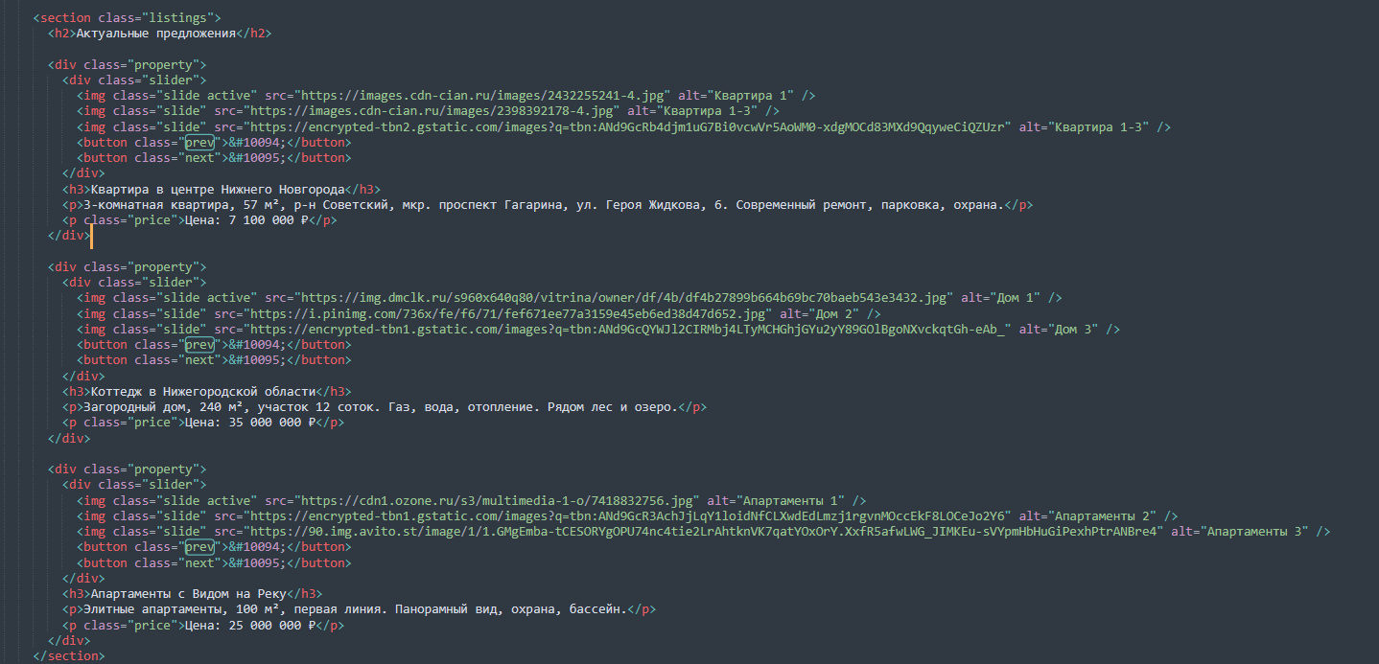

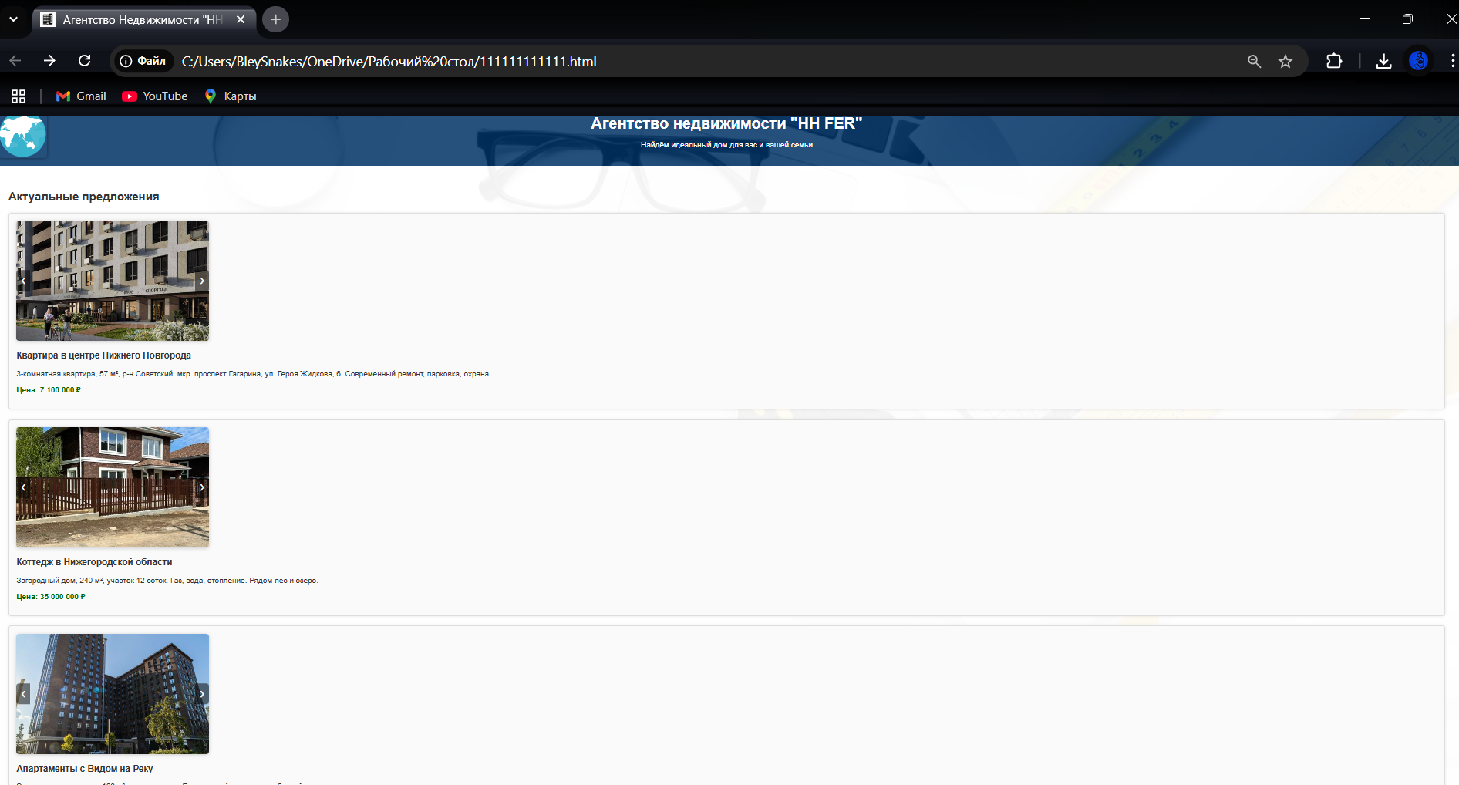

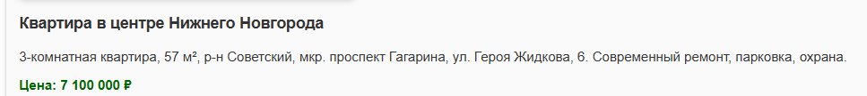

**9. Раздел 'О компании'**

<section class="about">  
 <h2>О компании</h2>  
 <ul>  
 <li>Услуга 1</li>  
 <li>Услуга 2</li>  
 </ul>  
</section>

Секция about оформлена светло-голубым фоном и скруглениями. Содержит заголовок и список ключевых услуг агентства.

Скриншот 9: Блок 'О компании'.

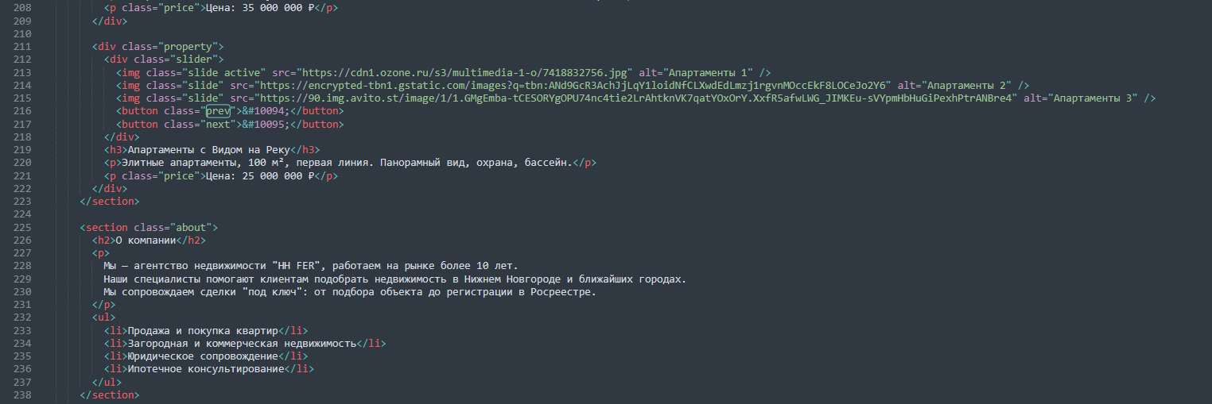

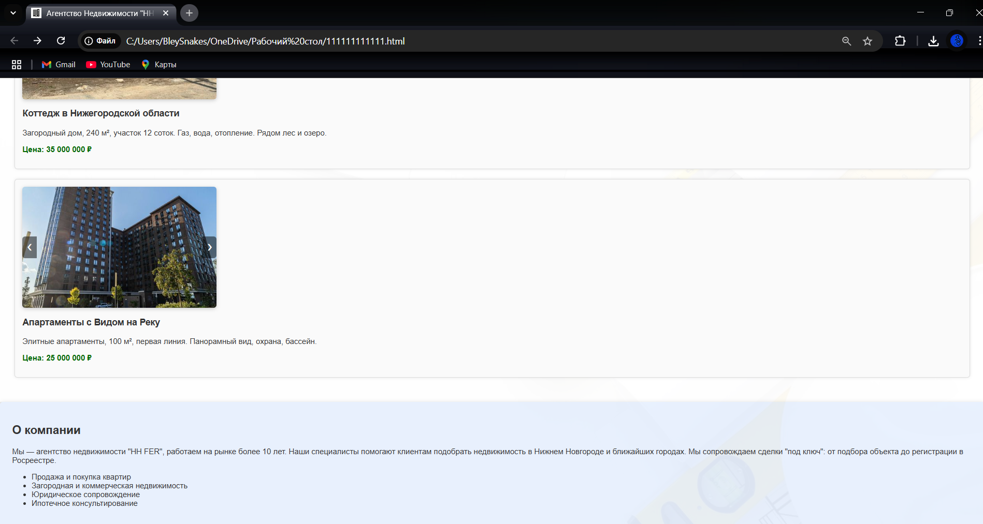

**10. Футер с контактами**

<footer>  
 <h2>Контакты</h2>  
 <p>Адрес: ...</p>  
 <p>Телефон: ...</p>  
</footer>

Футер окрашен в тёмно-синий фон и содержит контактную информацию с параграфами для адреса, телефона и email.

Скриншот 10: Футер с контактной информацией.

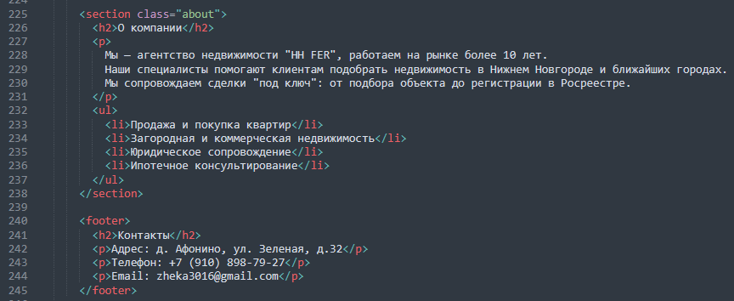

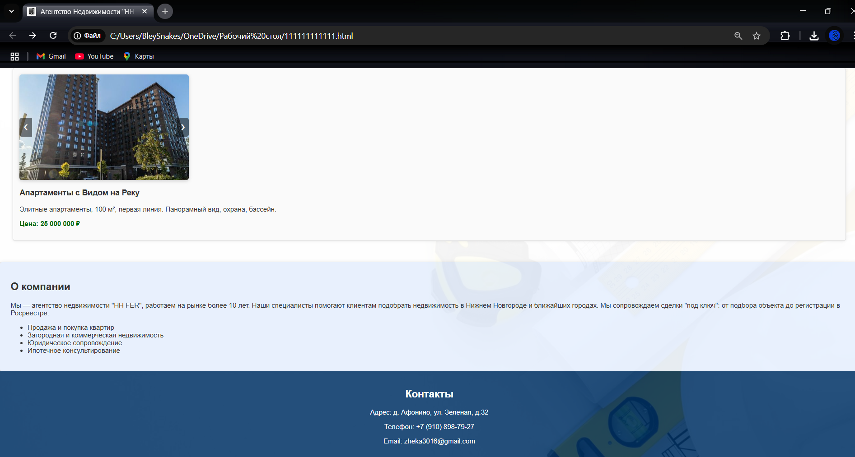

**11. Дополнительная страница и JavaScript**

<div id="extra-page"> ... </div>  
<script>  
 function showExtraPage() { ... }  
 function showMainPage() { ... }  
</script>

Блок #extra-page скрыт через display: none. showExtraPage() и showMainPage() переключают видимость main-page и extra-page, обеспечивая плавную навигацию без перезагрузки.

Скриншот 11: Работа дополнительной страницы после клика на гифку.

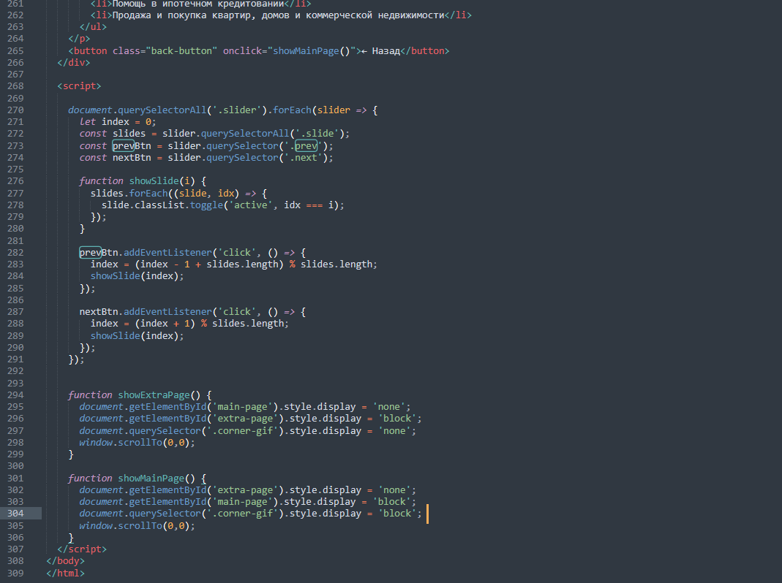

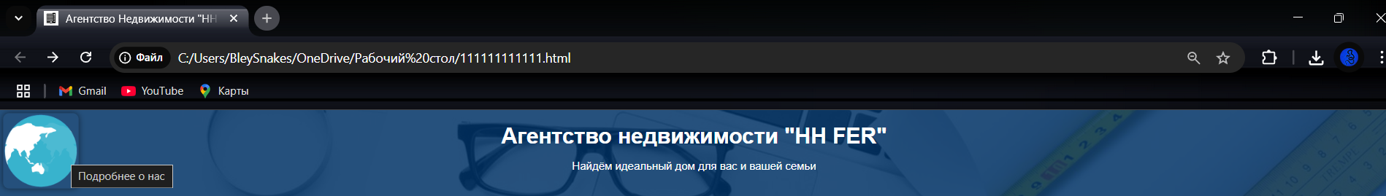

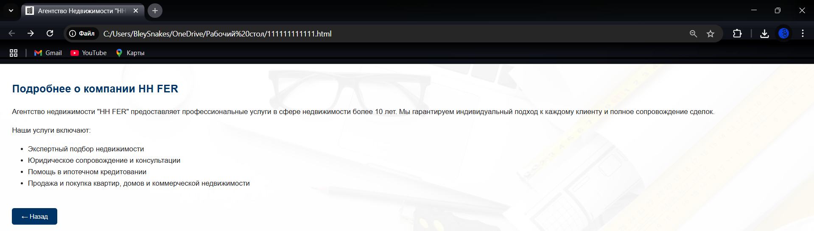

**Вывод:** В ходе работы научился создавать веб-сайты. В пояснительной записке к HTML-странице агентства недвижимости «HH FER» были подробно рассмотрены и задокументированы все ключевые элементы кода:

* Структура документа и мета-теги, обеспечивающие корректную работу и адаптивность страницы.
* Подключение заголовка и favicon, формирующих узнаваемый образ сайта.
* Стилизация с помощью CSS, включая фоновое изображение, оформление блоков и интерактивных элементов.
* Реализация угловой анимированной гифки и навигации на дополнительную страницу без перезагрузки.
* Построение разделов с актуальными предложениями, интерактивных слайдеров для предметного показа недвижимости и стилизованного текста с описаниями и ценами.
* Описание «О компании» и контактного блока в футере, подчёркивающих профессионализм и доступность агентства.
* Использование JavaScript для управления отображением слайдов и переключения между основным и дополнительным контентом.

Документ обеспечивает полное понимание того, как и зачем реализованы каждое из решений, и содержит пометки для вставки соответствующих скриншотов. Это служит отличной базой для дальнейшего развития проекта: добавления адаптивной верстки, интерактивных форм обратной связи, а также оптимизации под поисковые системы и улучшения пользовательского опыта.